各类排污口标志牌制作图样

图一 污水排放口图样 图二 废气排放口图样
图三 噪声排放源图样 图四 一般固体废物贮存场图样
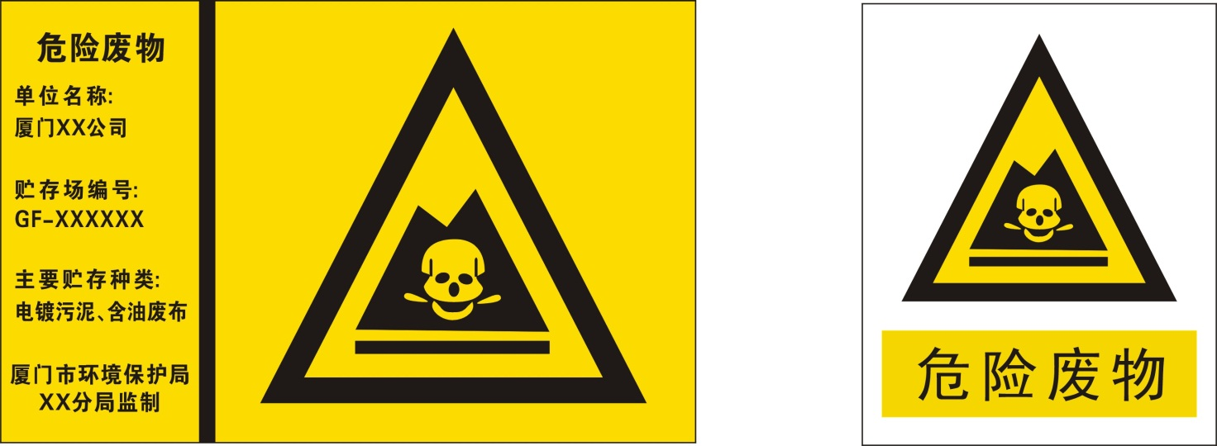图五 危险废物贮存场图样牌 图六 危险废物临时收集贮存点标志牌

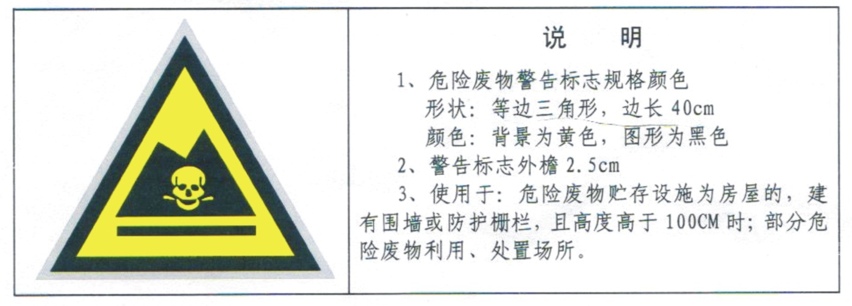
图七 适合于室内外悬挂的危险废物警告标志

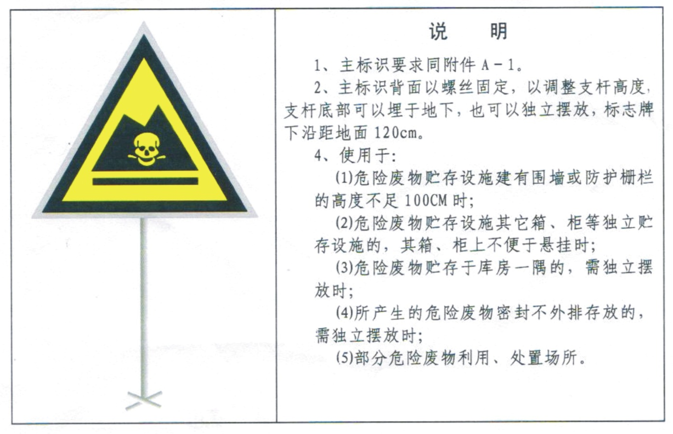
图八 适合于室内外独立摆放或树立的危险废物警告标志
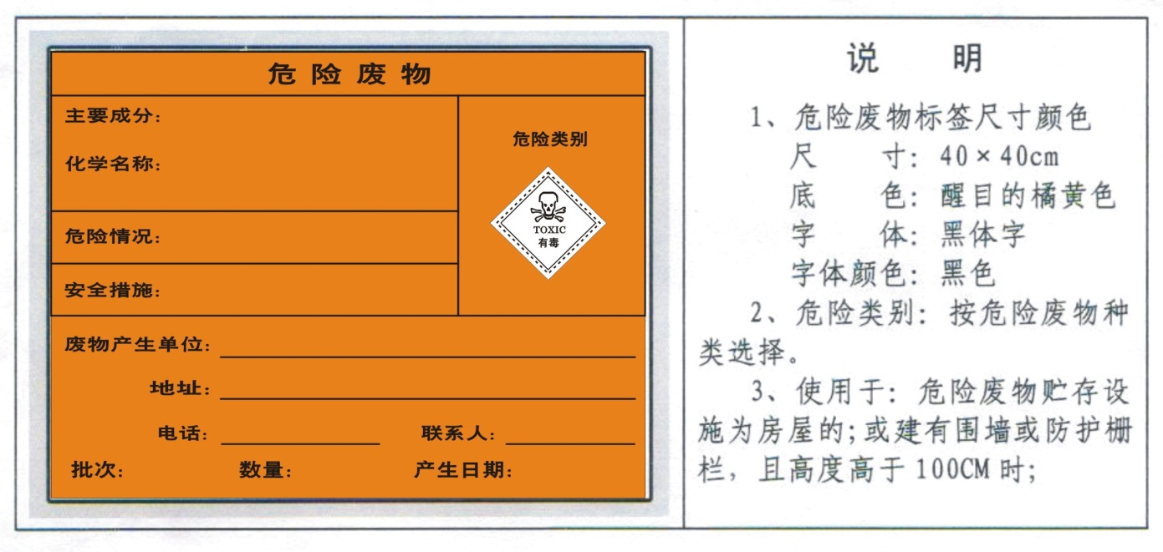
图九 适合于室内外悬挂的危险废物标签

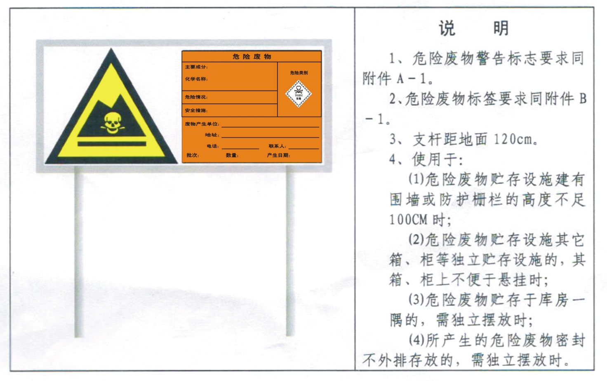
图十 适合于室内外独立树立或摆放的危险废物标签
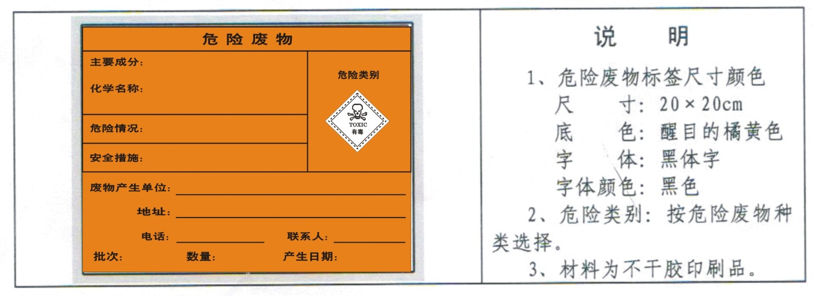
图十一 粘贴于危险废物储存容器上的危险废物标签

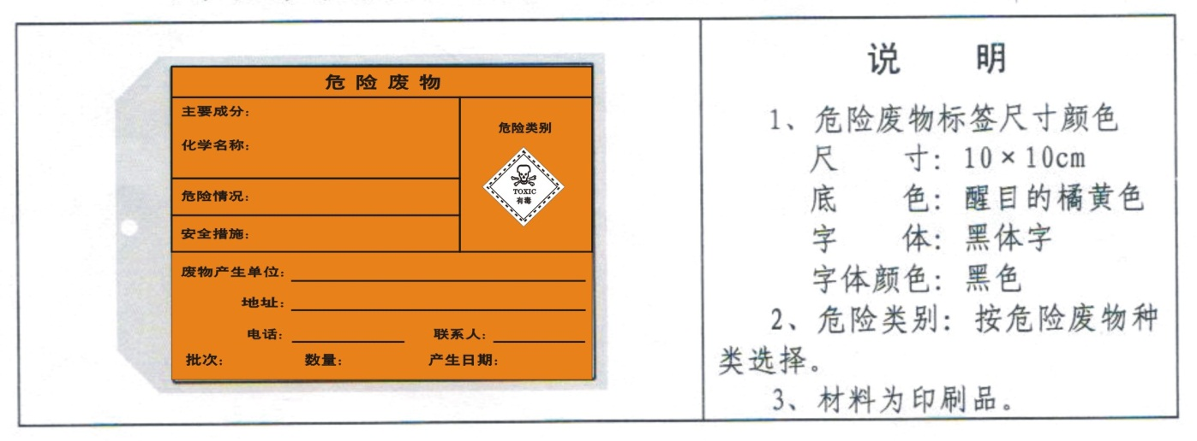
图十二 系挂于袋装危险废物包装物上的危险废物标签
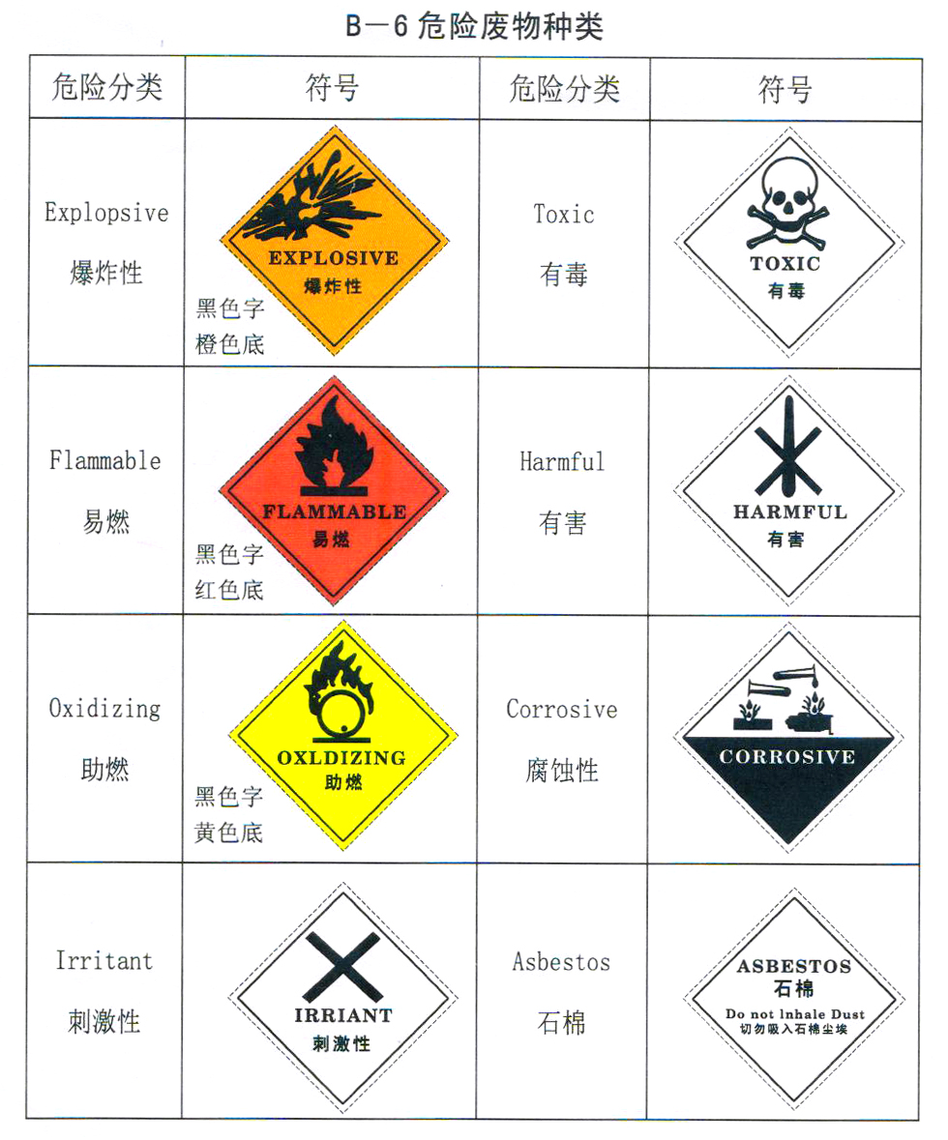
图十三 危险废物种类

